ĐẶC TẢ USE CASE: ĐĂNG KÝ TÀI KHOẢN
Tên Use Case |  | Đăng ký tài khoản
Mã Use Case |  | UC_DK_01
Mô tả |  | Cho phép khách hàng vãng lai tạo tài khoản thành viên mới trên hệ thống để sử dụng các chức năng khác như đặt lịch, tra cứu hồ sơ, thanh toán,...
Tác nhân chính (Actor) |  | Khách hàng vãng lai
Tác nhân phụ |  | Không
Tiền điều kiện |  | - Người dùng truy cập thành công vào website hệ thống.  - Người dùng chưa có tài khoản trong hệ thống.
Hậu điều kiện |  | - Tài khoản được tạo mới và lưu vào cơ sở dữ liệu.  - Người dùng trở thành thành viên hợp lệ và có thể đăng nhập vào hệ thống.

Luồng sự kiện chính (Main Flow)

Người dùng (Khách hàng) |  | Hệ thống (Website)
1. Tại giao diện trang chủ, người dùng nhấn chọn [Đăng ký]. |  | 2. Hiển thị giao diện Đăng ký tài khoản với form nhập gồm: Tên đăng nhập, Email, Họ tên, Số điện thoại, Mật khẩu, Nhập lại mật khẩu, Ngày sinh, Giới tính, Địa chỉ.
3. Người dùng nhập đầy đủ thông tin và chọn [Đăng ký]. |  | 4. Kiểm tra tính hợp lệ dữ liệu: đầy đủ, đúng định dạng và không trùng lặp.
5. Nếu hợp lệ, lưu thông tin người dùng vào cơ sở dữ liệu, tạo tài khoản mới. |  | 6. Hiển thị thông báo “Đăng ký tài khoản thành công!” và cho phép người dùng đăng nhập ngay.

Luồng thay thế (Alternative Flow)

Mô tả tình huống | Phản hồi hệ thống
Người dùng bỏ trống hoặc nhập thiếu trường thông tin bắt buộc. | Hiển thị thông báo lỗi tại từng trường: “Vui lòng nhập <tên trường>”.  Quay lại bước 3
Nhập sai định dạng Email, Số điện thoại hoặc Ngày sinh. | Hiển thị thông báo: “Thông tin không hợp lệ, vui lòng nhập lại.”  Quay lại bước 3
Nhập trùng Email, SĐT hoặc Username đã tồn tại trong hệ thống. | Hiển thị thông báo: “<Tên trường> đã tồn tại, vui lòng sử dụng thông tin khác.”  Quay lại bước 3

Ngoại lệ (Exception Flow)

Mô tả lỗi | Phản hồi của hệ thống
Lỗi kết nối cơ sở dữ liệu khi tạo tài khoản. | Hiển thị thông báo: “Không thể đăng ký tài khoản, vui lòng thử lại sau.”
Lỗi hệ thống trong quá trình xử lý. | Hiển thị thông báo: “Đã xảy ra lỗi không mong muốn, vui lòng liên hệ quản trị viên.”
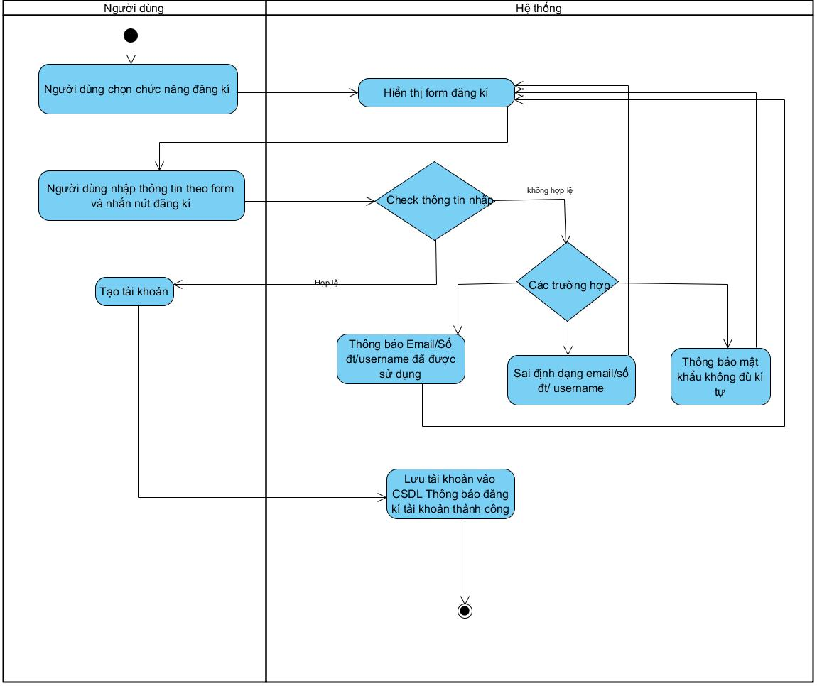
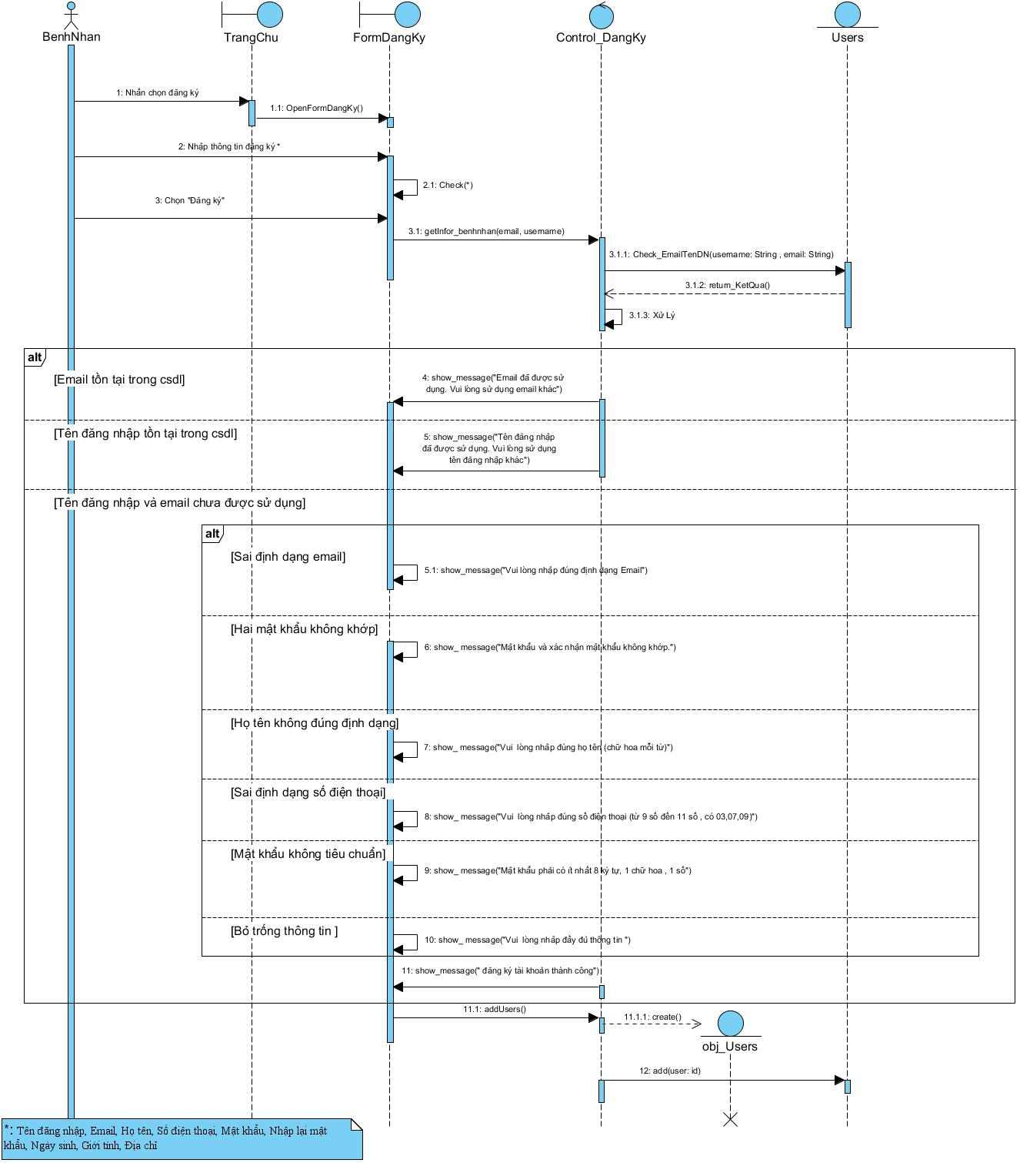

Đặc tả usecase Đăng nhập
Đăng nhập
Mô tả: Use case cho phép người dùng đăng nhập vào hệ thống
Tiền điều kiện | Người dùng đã có tài khoản đăng nhập
Hậu điều kiện | Người dùng đăng nhập thành công và được chuyển đến giao diện phù hợp với quyền.
Actor chính | Nhân viên, Khách hàng, Quản lý bệnh viện, Lễ tân
Actor phụ
Basic flow
Actor | System
1. Tại giao diện Trang chủ, người dùng chọn vào nút “Đăng nhập” | 2. Hiển thị form Đăng nhập gồm: Tên đăng nhập (Username), Mật khẩu (Password), và nút [Đăng nhập]
3. Người dùng nhập tài khoản và mật khẩu, sau đó chọn “Đăng nhập” | 4. Hệ thống xác thực thông tin đăng nhập
Alternative flow
Quay lại bước 3 (cho phép nhập lại).
  4.1. Trường hợp xác thực thành công
  - Chuyển người dùng đến Trang quản trị nếu là Admin, hoặc trang phù hợp với quyền tài khoản.
  4.2. Trường hợp xác thực không thành công
  - Hiển thị thông báo: “Đăng nhập không thành công. Vui lòng kiểm tra lại tài khoản hoặc mật khẩu.
Exception
Kết nối CSDL/Server lỗi:
Hệ thống không thể xác thực
Hiển thị thông báo: “Hệ thống đang bận. Vui lòng thử lại sau.”

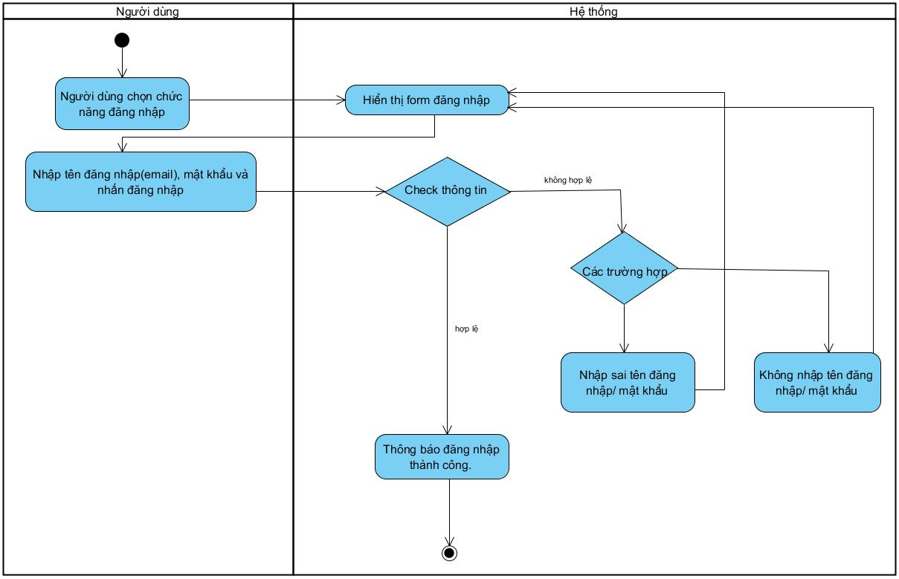
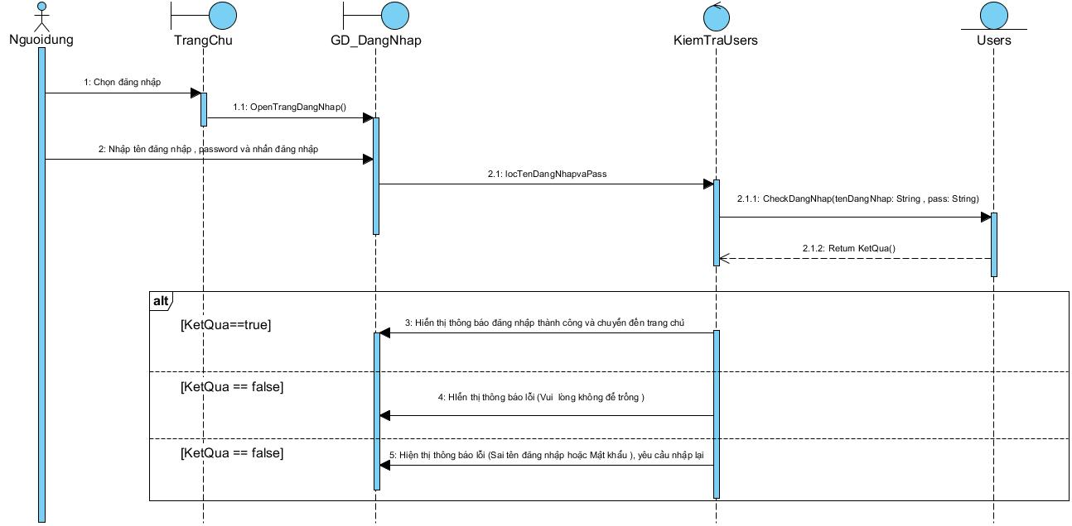

Đặc tả chức năng đăng xuất sai dm không cần
Tên Use Case | Đăng xuất
Mô Tả | Người dùng đăng xuất khỏi hệ thống, kết thúc phiên đăng nhập.
Actor Chính | Khách hàng thành viên, quản lý bệnh viện, admin,bác sĩ
Actor Phụ | Không
Tiền Điều Kiện | Người dùng đã đăng nhập vào hệ thống trước đó
Hậu Điều Kiện | Người dùng thoát khỏi phiên đăng nhập hệ thống.
Luồng Sự Kiện Chính (Basic Flow)
Actor | System
- Người dùng click vào nút đăng xuất. | - Đăng xuất phiên hoạt động của người dùng.
- Hệ thống chuyển hướng đến trang chủ
Use case kết thúc
Luồng sự kiện phụ (Alternative Flows)
Không
Luồng Sự Kiện Ngoại Lệ (Exception Flow)
Không có

ĐẶC TẢ USE CASE: ĐẶT LỊCH KHÁM
Tên Use Case | Đặt lịch khám
Mã Use Case | UC_ĐK_01
Mô tả | Cho phép bệnh nhân đặt lịch khám với bác sĩ theo chuyên khoa, ngày và giờ mong muốn.
Tác nhân chính (Actor) | Bệnh nhân
Tác nhân phụ | Hệ thống quản lý bệnh viện (HMS)
Tiền điều kiện | - Bệnh nhân đã đăng nhập vào hệ thống.  - Bác sĩ và chuyên khoa có sẵn lịch khám.
Hậu điều kiện | - Lịch khám mới được tạo và hiển thị chi tiết với trạng thái “Chờ xác nhận”.

Luồng sự kiện chính (Main Flow)

Người dùng (Bệnh nhân) | Hệ thống (HMS)
1. Trong giao diện menu “Lịch hẹn” chọn “Đặt lịch khám mới”. | 2. Hiển thị form “Đặt Lịch Khám Mới” gồm các trường: Chuyên khoa, Bác sĩ, Ngày khám, Giờ khám, Lý do khám, Ghi chú.
3. Chọn chuyên khoa phù hợp. | 4. Lọc danh sách bác sĩ theo chuyên khoa.
5. Chọn bác sĩ cần khám. | 6. Hiển thị thông tin bác sĩ và các khung giờ còn trống.
7. Chọn ngày khám và giờ khám mong muốn. | 8. Xác nhận tính khả dụng của khung giờ.
9. Nhập lý do khám và ghi chú thêm (nếu có). | 10.Hệ thống kiểm tra thông tin hợp lệ không.
11. Nhấn nút “Xác nhận đặt lịch”. | 12. Hệ thống lưu thông tin lịch hẹn mới vào cơ sở dữ liệu.  13. Hiển thị giao diện Chi tiết Lịch hẹn (như ảnh 3) với mã lịch hẹn (ví dụ: #APT00014), thông tin bệnh nhân, bác sĩ, chuyên khoa, phí khám và trạng thái “Chờ xác nhận”.

Luồng thay thế (Alternative Flow)

Mô tả tình huống |  | Hành động hệ thống
Bệnh nhân chưa chọn đầy đủ thông tin bắt buộc bác sĩ |  | Hiển thị thông báo "Vui lòng điền đầy đủ thông tin"  Quay lại bước 5
Chưa chọn ngày đặt khám |  | Hiển thị thông báo “Vui lòng điền đầy đủ thông tin”.  Quay lại bước 7
Chưa chọn giờ khám |  | Hiển thị thông báo “Vui lòng điền đầy đủ thông tin”.  Quay lại bước 7
Kết nối mạng bị lỗi khi gửi yêu cầu |  | Hiển thị thông báo “Không thể đặt lịch, vui lòng thử lại sau”.

Ngoại lệ (Exception Flow)

Mô tả lỗi |  | Phản hồi của hệ thống
Lỗi máy chủ khi lưu lịch hẹn |  | Hệ thống rollback, hiển thị “Đặt lịch thất bại, vui lòng liên hệ quản trị viên.”
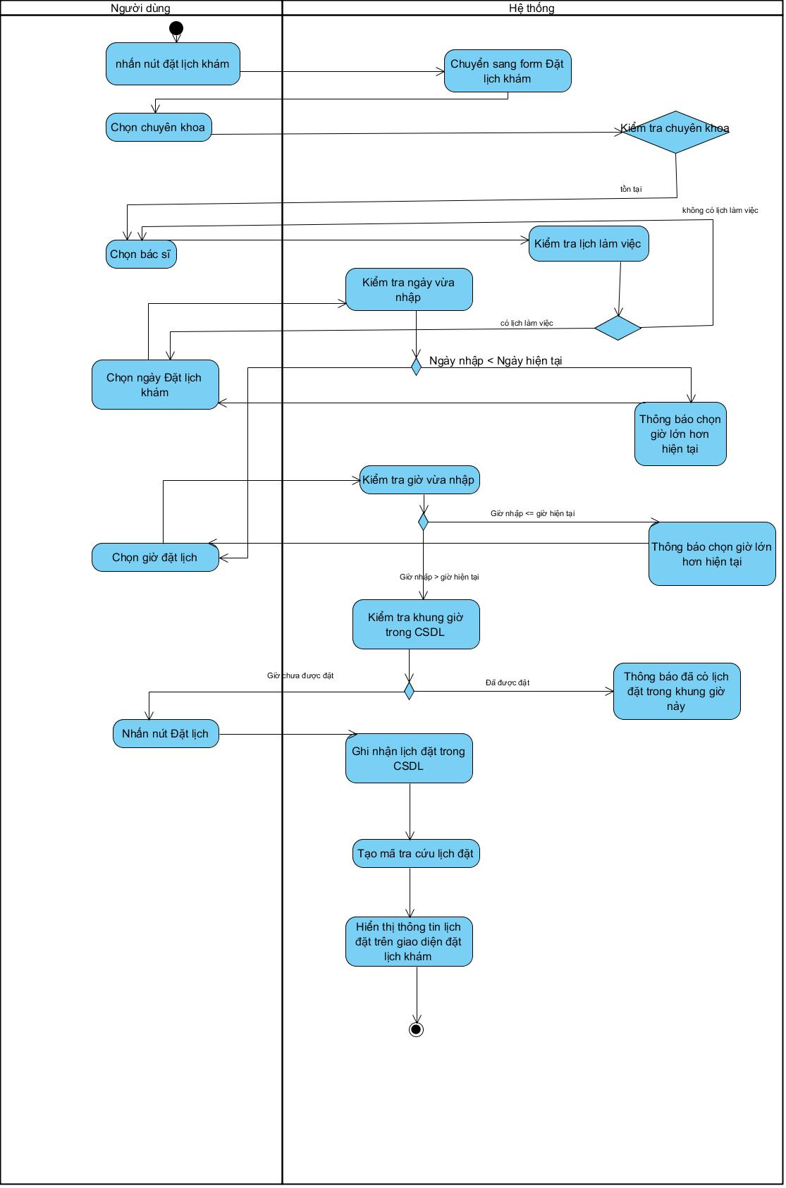

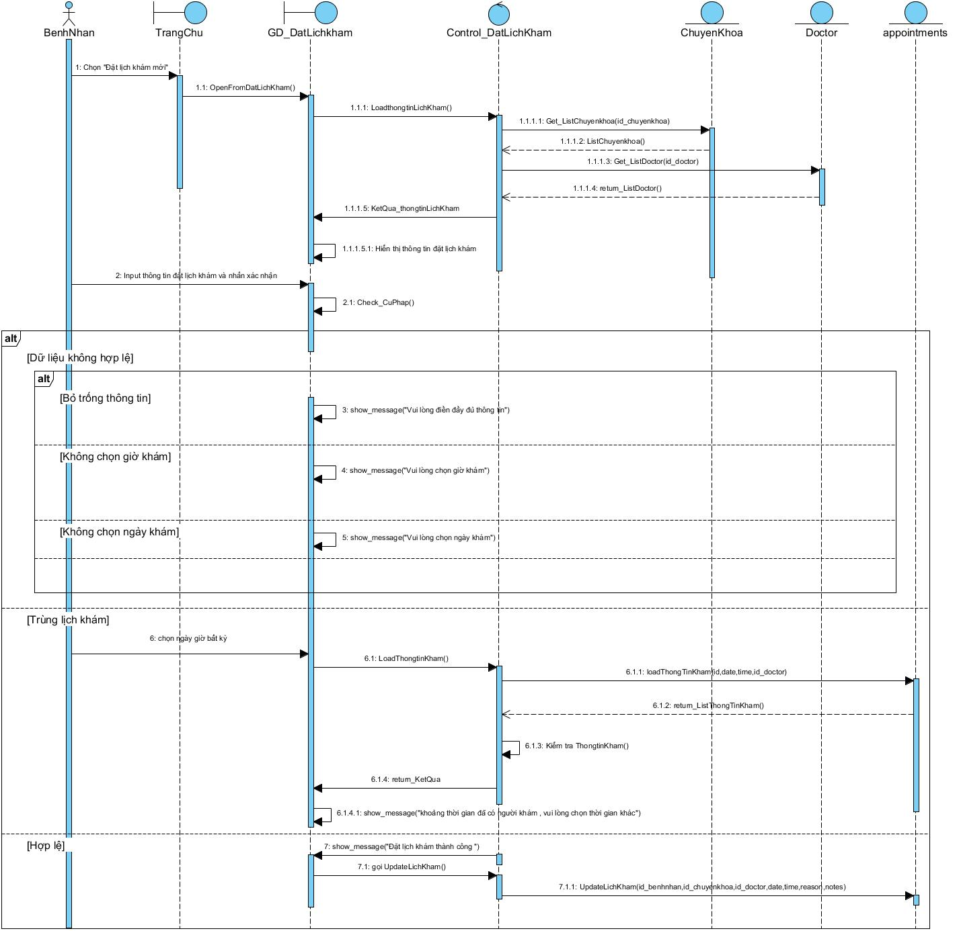

ĐẶC TẢ USE CASE: XEM LỊCH ĐẶT KHÁM
Tên Use Case | Xem lịch đặt khám
Mã Use Case | UC_XL_01
Mô tả | Cho phép bệnh nhân xem danh sách và chi tiết các lịch khám đã đặt trong hệ thống.
Tác nhân chính (Actor) | Bệnh nhân
Tác nhân phụ | Hệ thống quản lý bệnh viện (HMS)
Tiền điều kiện | - Bệnh nhân đã đăng nhập vào hệ thống.  - Đã có ít nhất một lịch khám trong hệ thống.
Hậu điều kiện | - Bệnh nhân xem được danh sách và thông tin chi tiết của từng lịch khám.

Luồng sự kiện chính (Main Flow)
Người dùng (Bệnh nhân) |  | Hệ thống (HMS)
1. Chọn menu “Lịch hẹn” trong thanh điều hướng bên trái. |  | 2. Hiển thị trang “Quản lý Lịch hẹn” với danh sách tất cả các lịch khám (mã lịch, bác sĩ, ngày, giờ, lý do, trạng thái).
3. Quan sát danh sách lịch hẹn và xem các trạng thái như “Hoàn thành”, “Chờ xác nhận”, “Hủy muộn”.
4. Nhấn chọn vào mã lịch hẹn (ví dụ: APT00001) để xem chi tiết. |  | 5. Hiển thị trang “Chi tiết Lịch hẹn”, gồm: thông tin bệnh nhân, bác sĩ, chuyên khoa, ngày/giờ khám, phí khám, lý do khám và trạng thái.

Luồng thay thế (Alternative Flow)

Mô tả tình huống | Hành động hệ thống
Không có lịch hẹn nào được tạo trước đó | Hiển thị thông báo “Bạn chưa có lịch hẹn nào.”
Người dùng nhấn vào mã lịch hẹn không tồn tại | Hiển thị thông báo “Không tìm thấy thông tin lịch hẹn.”
Hệ thống bị lỗi khi tải dữ liệu lịch hẹn | Hiển thị thông báo “Không thể tải dữ liệu, vui lòng thử lại sau.”
Ngoại lệ (Exception Flow)
Mô tả lỗi | Phản hồi của hệ thống
Lỗi truy xuất cơ sở dữ liệu khi hiển thị danh sách | Hiển thị “Lỗi hệ thống, vui lòng liên hệ quản trị viên.”

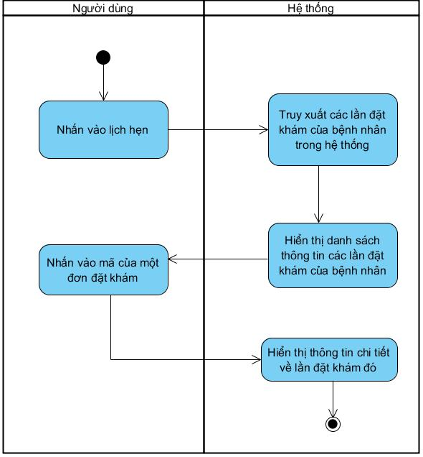

ĐẶC TẢ USE CASE: QUẢN LÝ THÔNG TIN CÁ NHÂN
Tên Use Case |  |  | Quản lý thông tin cá nhân
Mã Use Case |  |  | UC_TT_01
Mô tả |  |  | Cho phép bệnh nhân xem và cập nhật thông tin cá nhân, bao gồm thông tin tài khoản và thông tin y tế.
Tác nhân chính (Actor) |  |  | Bệnh nhân
Tác nhân phụ |  |  | Hệ thống quản lý bệnh viện (HMS)
Tiền điều kiện |  |  | - Bệnh nhân đã đăng nhập vào hệ thống.
Hậu điều kiện |  |  | - Thông tin cá nhân được cập nhật thành công và lưu trong cơ sở dữ liệu.

Luồng sự kiện chính (Main Flow)

Người dùng (Bệnh nhân) |  |  | Hệ thống (HMS)
1. Chọn menu “Thông tin cá nhân” trong thanh điều hướng. |  |  | 2. Hiển thị trang “Thông tin cá nhân”, gồm hai phần: “Thông tin tài khoản” và “Thông tin y tế”.
3. Xem các thông tin hiện tại như: Họ tên, SĐT, Email, Ngày sinh, Giới tính, Nhóm máu, Địa chỉ, Dị ứng, Người liên hệ khẩn cấp.
4. Sửa đổi các thông tin cần thiết trong form.
5. Nhấn nút “Lưu thay đổi”. |  |  | 6. Hệ thống kiểm tra tính hợp lệ của dữ liệu nhập (VD: số điện thoại, email).
 |  |  | 7. Nếu hợp lệ, hệ thống lưu thông tin mới vào cơ sở dữ liệu và hiển thị thông báo “Cập nhật thông tin thành công”.

Luồng thay thế (Alternative Flow)

Mô tả tình huống |  | Hành động hệ thống
Bệnh nhân nhập sai định dạng dữ liệu (VD: số điện thoại không hợp lệ, email sai định dạng) |  | Hiển thị thông báo lỗi tại trường nhập sai.  Quay lại bước 2
Bệnh nhân không thay đổi gì nhưng vẫn nhấn “Lưu thay đổi” |  | Hiển thị thông báo “Cập nhật thông tin thành công”.
Bệnh nhân chọn “Hủy” thay đổi |  | Hệ thống quay lại trang “Dashboard” với dữ liệu gốc chưa thay đổi.

Ngoại lệ (Exception Flow)

Mô tả lỗi | Phản hồi của hệ thống
Lỗi khi ghi dữ liệu vào cơ sở dữ liệu | Hiển thị thông báo “Cập nhật thất bại, vui lòng thử lại sau hoặc liên hệ quản trị viên.”
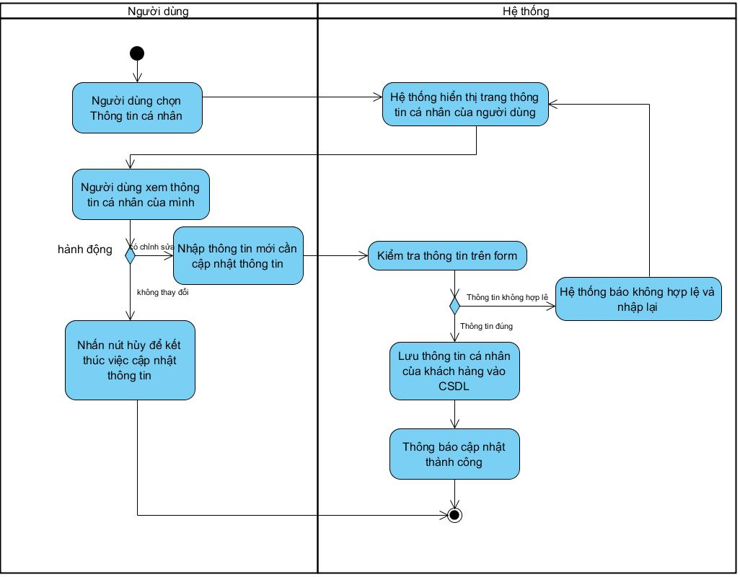
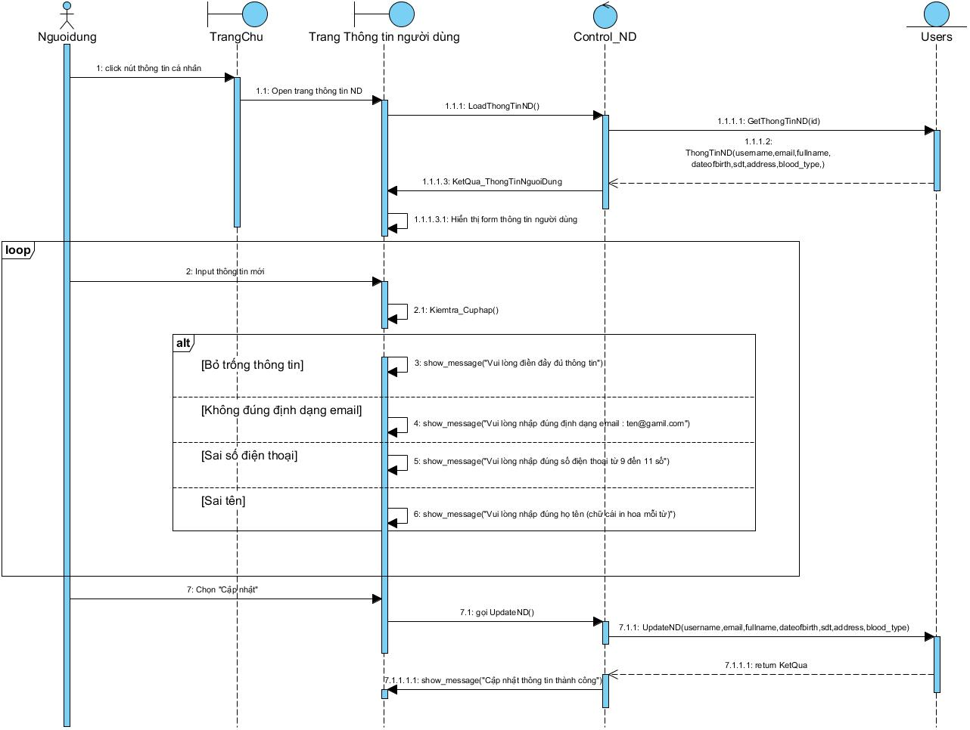

ĐẶC TẢ USE CASE: XEM BỆNH ÁN
Tên Use Case |  |  | Xem bệnh án
Mã Use Case |  |  | UC_BA_01
Mô tả |  |  | Cho phép bệnh nhân xem danh sách và chi tiết hồ sơ bệnh án cá nhân, bao gồm thông tin khám, chẩn đoán và điều trị.
Tác nhân chính (Actor) |  |  | Bệnh nhân
Tác nhân phụ |  |  | Hệ thống quản lý bệnh viện (HMS)
Tiền điều kiện |  |  | - Bệnh nhân đã đăng nhập vào hệ thống.  - Bệnh nhân đã có ít nhất một hồ sơ bệnh án trong hệ thống.
Hậu điều kiện |  |  | - Bệnh nhân xem được đầy đủ thông tin hồ sơ bệnh án của mình.
Luồng sự kiện chính (Main Flow)
Người dùng (Bệnh nhân) |  |  | Hệ thống (HMS)
1. Chọn menu “Hồ sơ bệnh án” trong thanh điều hướng. |  |  | 2. Hiển thị danh sách các hồ sơ bệnh án của bệnh nhân, gồm: Mã hồ sơ, Bệnh nhân, Bác sĩ, Ngày khám, Chẩn đoán.
3. Quan sát danh sách hồ sơ.
4. Nhấn chọn biểu tượng để xem chi tiết. |  |  | 5. Hiển thị Chi tiết hồ sơ bệnh án, gồm:  - Thông tin bệnh nhân: Họ tên, Mã BN, Ngày sinh, Giới tính.  - Thông tin bác sĩ khám: Họ tên, Chuyên khoa.  - Ngày khám.  - Triệu chứng.  - Chẩn đoán.  - Phương pháp điều trị.  - Ghi chú.

Luồng thay thế (Alternative Flow)

Mô tả tình huống |  | Hành động hệ thống
Bệnh nhân chưa có hồ sơ bệnh án nào |  | Hiển thị thông báo “Bạn chưa có hồ sơ bệnh án.”
Người dùng chọn hồ sơ bệnh án không tồn tại |  | Hiển thị thông báo “Không tìm thấy hồ sơ bệnh án.”
Lỗi kết nối khi tải dữ liệu hồ sơ bệnh án |  | Hiển thị thông báo “Không thể tải dữ liệu, vui lòng thử lại sau.”

Ngoại lệ (Exception Flow)

Mô tả lỗi | Phản hồi của hệ thống
Lỗi truy xuất cơ sở dữ liệu | Hệ thống hiển thị “Lỗi hệ thống, vui lòng liên hệ quản trị viên.”
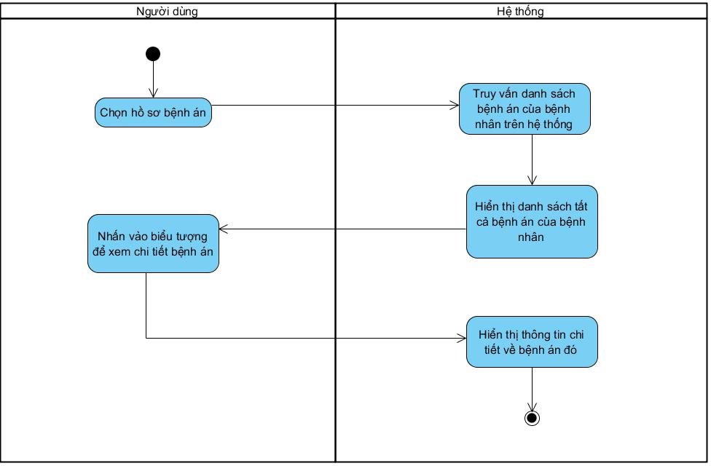

ĐẶC TẢ USE CASE: XEM THÔNG TIN HÓA ĐƠN
Tên Use Case |  |  | Xem thông tin hóa đơn
Mã Use Case |  |  | UC_HD_01
Mô tả |  |  | Cho phép bệnh nhân xem danh sách hóa đơn và chi tiết từng hóa đơn, bao gồm thông tin thanh toán, chi tiết dịch vụ và trạng thái hóa đơn.
Tác nhân chính (Actor) |  |  | Bệnh nhân
Tác nhân phụ |  |  | Hệ thống quản lý bệnh viện (HMS)
Tiền điều kiện |  |  | - Bệnh nhân đã đăng nhập vào hệ thống.  - Bệnh nhân đã có hóa đơn phát sinh từ các lịch khám.
Hậu điều kiện |  |  | - Bệnh nhân xem được đầy đủ thông tin hóa đơn và chi tiết thanh toán.

Luồng sự kiện chính (Main Flow)

Người dùng (Bệnh nhân) |  |  | Hệ thống (HMS)
1. Chọn menu “Hóa đơn” trong thanh điều hướng. |  |  | 2. Hiển thị trang “Quản lý Hóa đơn” gồm: Mã hóa đơn, Ngày lập, Tổng tiền, Trạng thái, Thanh toán và Thao tác.
3. Quan sát danh sách hóa đơn cùng trạng thái (Đã thanh toán, Chờ xử lý, Chưa thanh toán).
4. Nhấn chọn mã hóa đơn (VD: INV202510060006) hoặc biểu tượng mắt (👁) để xem chi tiết. |  |  | 5. Hiển thị Chi tiết hóa đơn, gồm:  - Thông tin bệnh nhân: Họ tên, Mã BN, SĐT.  - Thông tin lịch khám: Mã lịch, Ngày khám.  - Danh sách dịch vụ: Tên dịch vụ, Số lượng, Đơn giá, Thành tiền.  - Tổng tiền và trạng thái thanh toán.  - Lịch sử thanh toán.
5.1. Nếu hóa đơn ở trạng thái “Chưa thanh toán”, người dùng có thể chọn “Thanh toán”. |  |  | 6. Hệ thống chuyển sang quy trình xử lý thanh toán (ngoài phạm vi Use Case này).

Luồng thay thế (Alternative Flow)

Mô tả tình huống |  | Hành động hệ thống
Bệnh nhân chưa có hóa đơn nào |  | Hiển thị thông báo “Bạn chưa có hóa đơn nào.”
Người dùng chọn mã hóa đơn không tồn tại |  | Hiển thị thông báo “Không tìm thấy thông tin hóa đơn.”
Lỗi khi tải danh sách hóa đơn hoặc chi tiết hóa đơn |  | Hiển thị thông báo “Không thể tải dữ liệu, vui lòng thử lại sau.”

Ngoại lệ (Exception Flow)

Mô tả lỗi | Phản hồi của hệ thống
Lỗi truy xuất cơ sở dữ liệu hoặc lỗi API thanh toán | Hệ thống hiển thị “Lỗi hệ thống, vui lòng liên hệ quản trị viên.”
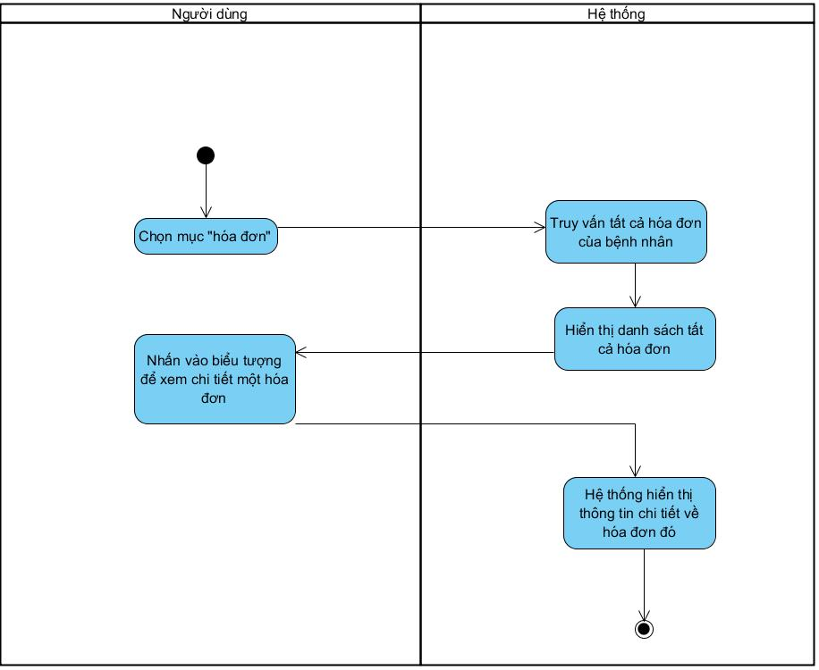

ĐẶC TẢ USE CASE: THANH TOÁN HÓA ĐƠN
Tên use case | Thanh toán hóa đơn
Mô tả sơ lược | Use case cho phép bệnh nhân hoặc lễ tân thực hiện thanh toán hóa đơn khám chữa bệnh thông qua nhiều hình thức thanh toán (tiền mặt, ví điện tử, chuyển khoản, thẻ ngân hàng).
Tác nhân chính (Actor chính) | Bệnh nhân / Lễ tân
Tác nhân phụ (Actor phụ) | Hệ thống thanh toán (VNPay, MoMo, Ngân hàng nội bộ)
Tiền điều kiện | - Hóa đơn đã được tạo và ở trạng thái 'Chờ xử lý'  - Người dùng đã đăng nhập vào hệ thống
Hậu điều kiện | - Giao dịch thanh toán được ghi nhận.  - Hóa đơn được cập nhật trạng thái 'Đã thanh toán' hoặc 'Đang xử lý' nếu chờ xác nhận.

Luồng sự kiện chính (Main Flow)

Người dùng | Hệ thống
1. Tại màn hình 'Chi tiết hóa đơn', người dùng chọn [Thanh toán]. | 2. Hệ thống hiển thị giao diện 'Thanh toán hóa đơn' với thông tin: Mã hóa đơn, số tiền cần thanh toán và danh sách phương thức thanh toán.
3. Người dùng chọn phương thức thanh toán (Tiền mặt / MoMo / VNPay / Chuyển khoản ngân hàng). | 4. Hệ thống ghi nhận lựa chọn và hiển thị chi tiết xác nhận tương ứng với phương thức đã chọn.
5. Người dùng nhấn [Xác nhận thanh toán]. | 6. Hệ thống gửi yêu cầu xử lý thanh toán:  - Nếu là tiền mặt: chuyển sang trạng thái 'Đang xử lý', chờ xác nhận từ quầy thu ngân.  - Nếu là VNPay/MoMo: thực hiện kết nối API và chờ phản hồi từ cổng thanh toán.
7. Khi thanh toán thành công, người dùng được thông báo 'Thanh toán thành công'. | 8. Hệ thống cập nhật hóa đơn sang trạng thái 'Đã thanh toán', ghi nhận lịch sử thanh toán, hiển thị chi tiết trên giao diện.

Luồng thay thế (Alternative Flow)

Tình huống | Mô tả
4a. Người dùng chọn phương thức không hợp lệ | Hệ thống hiển thị thông báo 'Vui lòng chọn phương thức thanh toán hợp lệ'.
6a. Giao dịch bị gián đoạn / lỗi kết nối | Hệ thống hiển thị thông báo 'Thanh toán thất bại, vui lòng thử lại'. Hóa đơn vẫn giữ trạng thái 'Chờ xử lý'.
6b. Người dùng hủy thanh toán | Hệ thống quay lại trang chi tiết hóa đơn, không thay đổi trạng thái thanh toán.

Luồng ngoại lệ (Exception Flow)

Tình huống | Xử lý
Mất kết nối với hệ thống thanh toán | Ghi log lỗi, hiển thị thông báo 'Không thể kết nối đến cổng thanh toán. Vui lòng thử lại sau.'
Hóa đơn không tồn tại hoặc đã được thanh toán | Hệ thống hiển thị thông báo lỗi 'Hóa đơn không hợp lệ' và ngăn không cho thực hiện thanh toán.
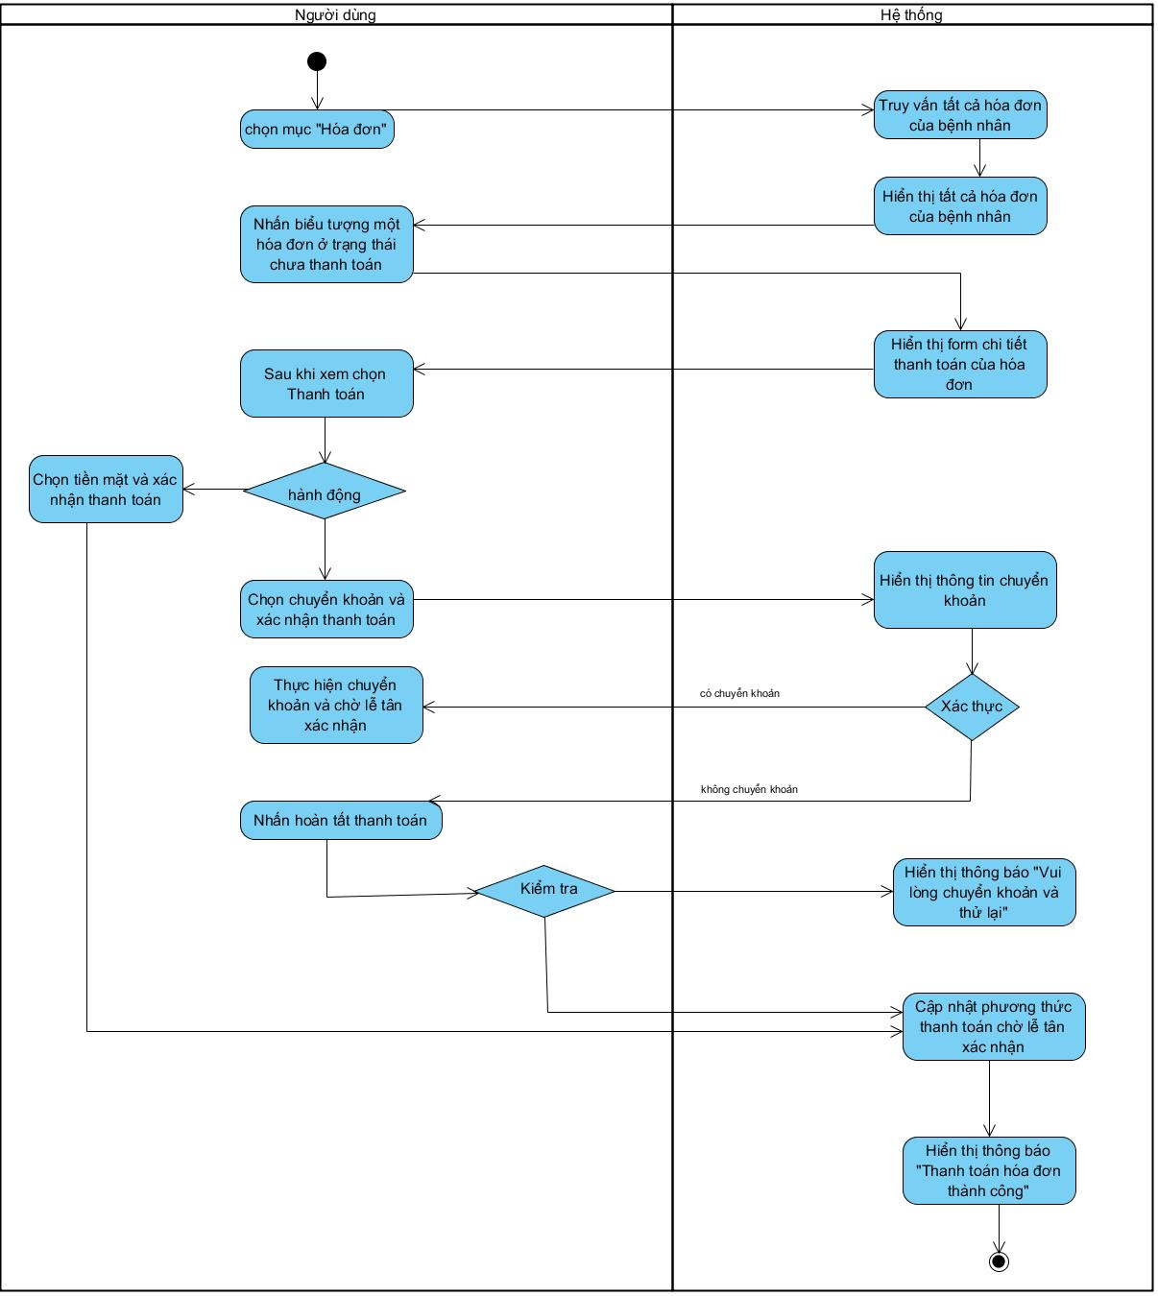

ĐẶC TẢ USE CASE: XEM THÔNG TIN BÁC SĨ
Tên Use Case |  | Xem thông tin bác sĩ
Mã Use Case |  | UC_BS_01
Mô tả |  | Cho phép bệnh nhân xem danh sách bác sĩ và thông tin chi tiết của từng bác sĩ, bao gồm chuyên khoa, kinh nghiệm, thông tin liên hệ, lịch làm việc và phí khám.
Tác nhân chính (Actor) |  | Bệnh nhân
Tác nhân phụ |  | Hệ thống quản lý bệnh viện (HMS)
Tiền điều kiện |  | - Bệnh nhân đã đăng nhập vào hệ thống.  - Dữ liệu bác sĩ đã được lưu trong hệ thống.
Hậu điều kiện |  | - Bệnh nhân xem được thông tin chi tiết của bác sĩ và có thể tiếp tục thực hiện hành động đặt lịch khám.

Luồng sự kiện chính (Main Flow)

Người dùng (Bệnh nhân) |  | Hệ thống (HMS)
1. Chọn menu “Bác sĩ” trong thanh điều hướng. |  | 2. Hiển thị danh sách các bác sĩ, bao gồm: Họ tên, Mã bác sĩ, Chuyên khoa, Kinh nghiệm, Liên hệ, Phí khám, và các nút [Chi tiết], [Đặt lịch].
3. Sử dụng ô tìm kiếm để lọc bác sĩ theo tên hoặc chuyên khoa. |  | 3.1. Hiển thị danh sách kết quả tìm kiếm tương ứng.
4. Nhấn chọn [Chi tiết] tại bác sĩ muốn xem. |  | 5. Hiển thị Trang chi tiết bác sĩ, gồm:  - Thông tin cá nhân (Họ tên, Mã bác sĩ, Email, SĐT, Giấy phép hành nghề).  - Thông tin chuyên môn (Chuyên khoa, Kinh nghiệm, Phí khám).  - Lịch làm việc (Ngày và giờ làm việc).  - Giới thiệu tổng quan.
6. Quan sát thông tin, có thể chọn [Đặt lịch khám] để tiến hành đặt lịch. |  | 7. Chuyển hướng sang trang “Đặt lịch khám” với thông tin bác sĩ được điền sẵn.

Luồng thay thế (Alternative Flow)

Mô tả tình huống | Hành động hệ thống
Bệnh nhân không nhập từ khóa tìm kiếm | Hệ thống hiển thị toàn bộ danh sách bác sĩ.
Không tìm thấy bác sĩ phù hợp với từ khóa | Hiển thị thông báo “Không tìm thấy bác sĩ phù hợp.”
Bác sĩ không có lịch làm việc trong tuần hiện tại | Hiển thị thông báo “Bác sĩ hiện chưa có lịch làm việc.”

Ngoại lệ (Exception Flow)

Mô tả lỗi | Phản hồi của hệ thống
Lỗi kết nối cơ sở dữ liệu | Hệ thống hiển thị “Không thể tải dữ liệu, vui lòng thử lại sau.”
Lỗi hiển thị thông tin bác sĩ | Hiển thị thông báo “Lỗi hệ thống, vui lòng liên hệ quản trị viên.”

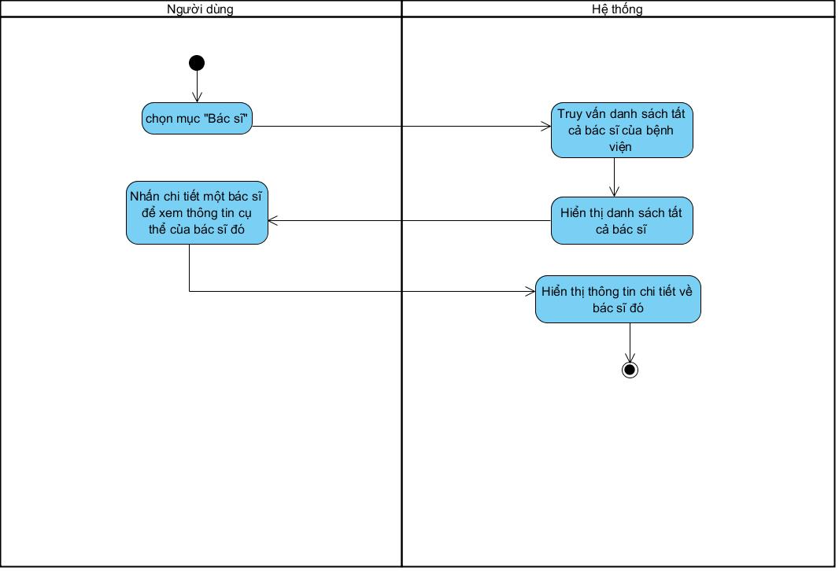

ĐẶC TẢ USE CASE: XEM THÔNG TIN BỆNH NHÂN
Tên Use Case |  | Xem thông tin bệnh nhân
Mã Use Case |  | UC_BN_01
Mô tả |  | Cho phép bác sĩ xem danh sách bệnh nhân và chi tiết thông tin của từng bệnh nhân để hỗ trợ quá trình khám chữa bệnh.
Tác nhân chính (Actor) |  | Bác sĩ
Tác nhân phụ |  | Hệ thống quản lý bệnh viện (HMS)
Tiền điều kiện |  | - Bác sĩ đã đăng nhập vào hệ thống.  - Hệ thống đã có dữ liệu bệnh nhân.
Hậu điều kiện |  | - Bác sĩ xem được thông tin chi tiết của bệnh nhân, bao gồm thông tin liên hệ và thông tin y tế.

Luồng sự kiện chính (Main Flow)

Người dùng (Bác sĩ) |  | Hệ thống (HMS)
1. Chọn menu “Bệnh nhân” trong thanh điều hướng. |  | 2. Hiển thị danh sách bệnh nhân, gồm các cột: Mã BN, Họ tên, Ngày sinh, Giới tính, Số điện thoại, Nhóm máu, và thao tác [Chi tiết].
3. Nhập từ khóa tìm kiếm (tên hoặc mã bệnh nhân) để lọc danh sách. |  | 4. Hiển thị danh sách kết quả tương ứng.
5. Nhấn chọn [Chi tiết] tại dòng bệnh nhân cần xem. |  | 6. Hiển thị Trang chi tiết bệnh nhân, bao gồm:  - Thông tin liên hệ (Email, SĐT, Địa chỉ).  - Thông tin y tế (Nhóm máu, giới tính, ngày sinh).
7. Quan sát thông tin bệnh nhân để phục vụ cho quá trình khám. |  | —

Luồng thay thế (Alternative Flow)

Mô tả tình huống |  |  | Hành động hệ thống
Bác sĩ không nhập từ khóa tìm kiếm |  |  | Hệ thống hiển thị toàn bộ danh sách bệnh nhân.
Không tìm thấy bệnh nhân phù hợp với từ khóa |  |  | Hiển thị thông báo “Không tìm thấy bệnh nhân phù hợp.”
Bệnh nhân chưa cập nhật thông tin y tế |  |  | Hiển thị “Thông tin y tế chưa được cập nhật.”

Ngoại lệ (Exception Flow)

Mô tả lỗi | Phản hồi của hệ thống
Lỗi kết nối cơ sở dữ liệu | Hệ thống hiển thị “Không thể tải dữ liệu, vui lòng thử lại sau.”
Lỗi khi truy xuất chi tiết bệnh nhân | Hiển thị thông báo “Lỗi hệ thống, vui lòng liên hệ quản trị viên.”
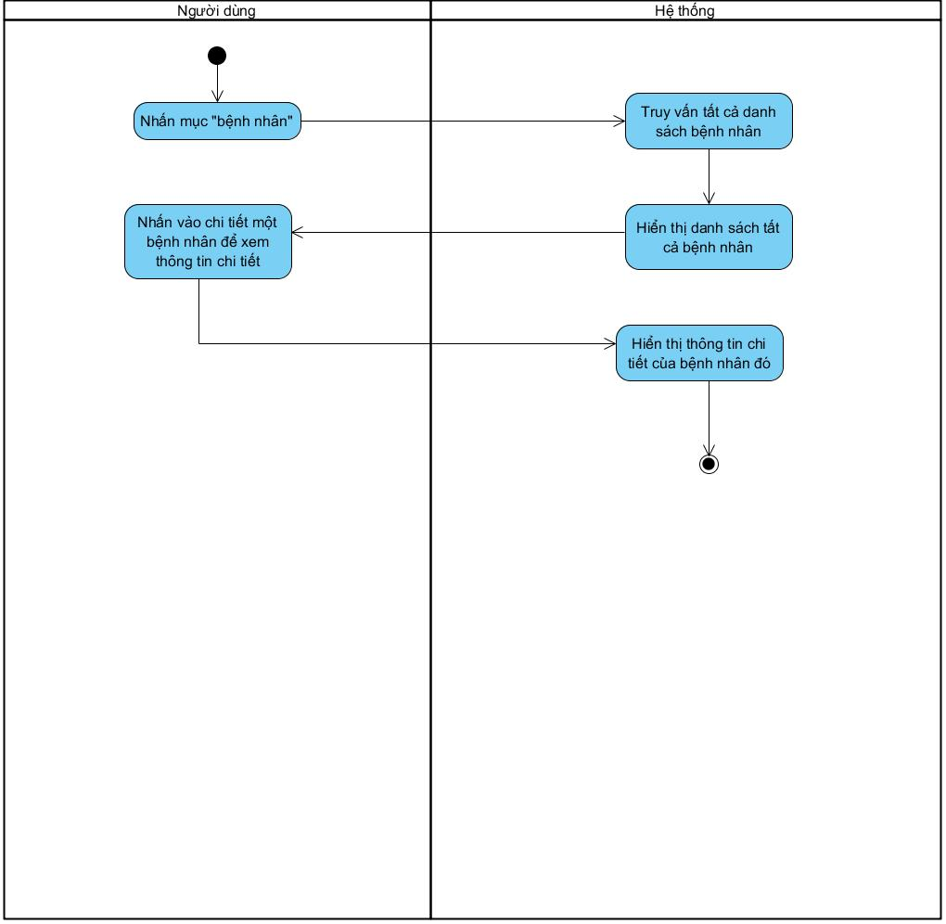

ĐẶC TẢ USE CASE: QUẢN LÝ LỊCH HẸN
Tên Use Case |  |  | Quản lý lịch hẹn
Mã Use Case |  |  | UC_LH_01
Mô tả |  |  | Cho phép bác sĩ xem, xác nhận, hủy hoặc hoàn thành lịch hẹn của bệnh nhân. Khi bác sĩ thao tác, hệ thống sẽ cập nhật trạng thái và điều hướng đến giao diện tương ứng.
Tác nhân chính (Actor) |  |  | Bác sĩ
Tác nhân phụ |  |  | Hệ thống quản lý bệnh viện (HMS)
Tiền điều kiện |  |  | - Bác sĩ đã đăng nhập vào hệ thống.  - Hệ thống có dữ liệu lịch hẹn hợp lệ.
Hậu điều kiện |  |  | - Trạng thái lịch hẹn được cập nhật thành công: “Đã xác nhận” hoặc “Hoàn thành”.  - Hệ thống lưu thay đổi và hiển thị giao diện chi tiết tương ứng.

Luồng sự kiện chính (Main Flow)

Người dùng (Bác sĩ) |  |  | Hệ thống (HMS)
1. Chọn menu “Lịch hẹn” trong thanh điều hướng. |  |  | 2. Hiển thị danh sách tất cả lịch hẹn (mã, bệnh nhân, ngày khám, giờ, lý do, trạng thái, thao tác).
3. Bác sĩ chọn một lịch hẹn cần xử lý → nhấn [Chi tiết]. |  |  | 4. Hiển thị thông tin chi tiết lịch hẹn gồm:  - Thông tin bệnh nhân (Họ tên, Mã BN, SĐT).  - Thông tin bác sĩ (Tên, chuyên khoa, phí khám).  - Lý do khám và trạng thái hiện tại (“Chờ xác nhận”).
5. Bác sĩ nhấn [Xác nhận lịch]. |  |  | 6. Cập nhật trạng thái lịch hẹn thành “Đã xác nhận” và chuyển sang giao diện tương ứng (như ảnh số 2).
7. Khi đến thời gian khám, bác sĩ nhấn [Hoàn thành khám]. |  |  | 8. Cập nhật trạng thái lịch hẹn thành “Hoàn thành” và chuyển sang giao diện như ảnh số 3 (hiển thị nút 'Tạo hóa đơn' hoặc 'Xem hóa đơn').
9. Bác sĩ có thể xem lại danh sách lịch hẹn với trạng thái mới. |  |  | 10. Hệ thống lưu toàn bộ thay đổi và hiển thị thông báo thành công.

Luồng thay thế (Alternative Flow)

Mô tả tình huống |  | Hành động hệ thống
Bác sĩ chọn [Hủy lịch] thay vì xác nhận |  | Hiển thị hộp thoại xác nhận → Nếu đồng ý, hệ thống cập nhật trạng thái 'Đã hủy'.
Lịch hẹn đã ở trạng thái 'Đã xác nhận' |  | Ẩn nút 'Xác nhận lịch', chỉ hiển thị 'Hoàn thành khám' hoặc 'Hủy lịch'.
Lịch hẹn đã 'Hoàn thành' |  | Hiển thị nút 'Tạo hóa đơn / Xem hóa đơn', ẩn các nút thao tác khác.

Ngoại lệ (Exception Flow)

Mô tả lỗi | Phản hồi của hệ thống
Lỗi cập nhật trạng thái lịch hẹn | Hiển thị thông báo 'Không thể cập nhật trạng thái, vui lòng thử lại.'
Mất kết nối cơ sở dữ liệu | Hiển thị 'Không thể tải dữ liệu, vui lòng thử lại sau.'
Lịch hẹn không tồn tại hoặc đã bị xóa | Hiển thị 'Lịch hẹn không tồn tại.'
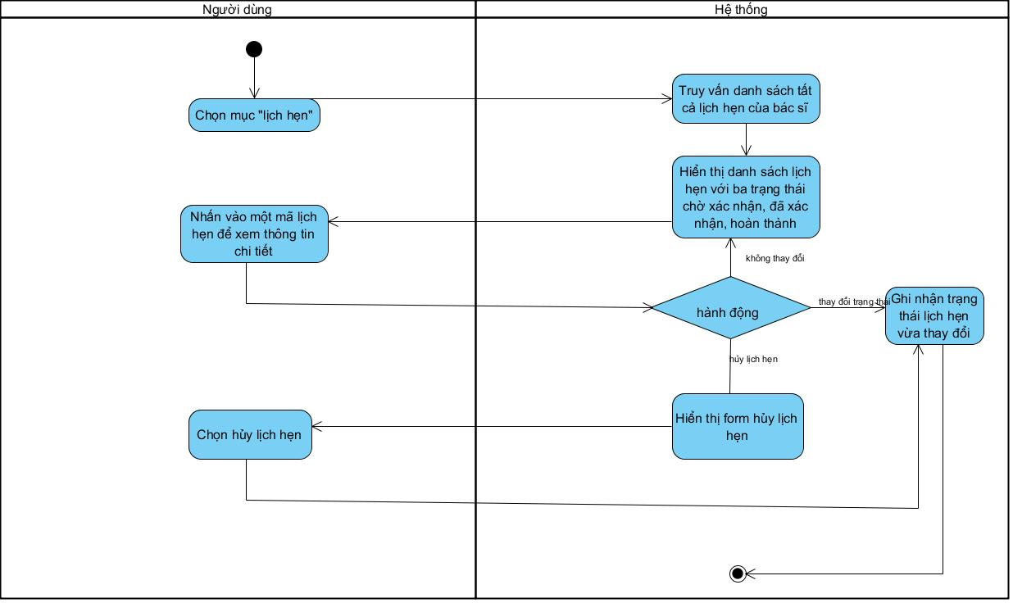

ĐẶC TẢ USE CASE: THÊM HỒ SƠ BỆNH ÁN
Tên Use Case |  | Thêm hồ sơ bệnh án
Mã Use Case |  | UC_HSBA_01
Mô tả |  | Cho phép bác sĩ tạo mới hồ sơ bệnh án cho bệnh nhân, bao gồm thông tin ngày khám, triệu chứng, chẩn đoán, phương pháp điều trị và ghi chú.
Tác nhân chính (Actor) |  | Bác sĩ
Tác nhân phụ |  | Hệ thống quản lý bệnh viện (HMS)
Tiền điều kiện |  | - Bác sĩ đã đăng nhập vào hệ thống.  - Bệnh nhân đã tồn tại trong cơ sở dữ liệu.
Hậu điều kiện |  | - Hồ sơ bệnh án mới được tạo và lưu vào hệ thống.  - Hiển thị hồ sơ trong danh sách bệnh án.

Luồng sự kiện chính (Main Flow)

Người dùng (Bác sĩ) |  | Hệ thống (HMS)
1. Bác sĩ chọn menu “Hồ sơ bệnh án” trong thanh điều hướng. |  | 2. Hiển thị danh sách hồ sơ bệnh án hiện có. Nếu chưa có hồ sơ nào, hiển thị thông báo “Chưa có hồ sơ bệnh án nào” kèm nút [Tạo hồ sơ đầu tiên].
3. Bác sĩ chọn [Tạo hồ sơ mới] hoặc [Tạo hồ sơ đầu tiên]. |  | 4. Hiển thị form nhập thông tin tạo hồ sơ mới gồm: Bệnh nhân, Ngày khám, Triệu chứng, Chẩn đoán, Phương pháp điều trị, Ghi chú.
5. Bác sĩ nhập đầy đủ thông tin vào các trường yêu cầu. |  | 6. Hệ thống kiểm tra tính hợp lệ của dữ liệu (các trường bắt buộc không được để trống).
7. Bác sĩ nhấn [Lưu hồ sơ]. |  | 8. Lưu thông tin hồ sơ bệnh án mới vào cơ sở dữ liệu và hiển thị thông báo “Tạo hồ sơ thành công”.
9. Bác sĩ được điều hướng trở lại danh sách hồ sơ. |  | 10. Hệ thống hiển thị hồ sơ bệnh án mới vừa được thêm trong danh sách.

Luồng thay thế (Alternative Flow)

Mô tả tình huống | Hành động hệ thống
Bác sĩ chọn [Hủy] khi đang nhập dữ liệu | Quay lại giao diện danh sách hồ sơ bệnh án mà không lưu thay đổi.  Quay lại bước 2
Bác sĩ không chọn bệnh nhân | Hiển thị thông báo lỗi “Vui lòng chọn bệnh nhân”.  Quay lại bước 2
Một hoặc nhiều trường bắt buộc bị bỏ trống | Hiển thị thông báo “Vui lòng điền đầy đủ thông tin bắt buộc.”  Quay lại bước 2

Ngoại lệ (Exception Flow)

Mô tả lỗi | Phản hồi của hệ thống
Lỗi lưu hồ sơ vào cơ sở dữ liệu | Hiển thị thông báo “Không thể lưu hồ sơ, vui lòng thử lại sau.”
Mất kết nối với máy chủ | Hiển thị “Không thể kết nối đến hệ thống.”
Dữ liệu bệnh nhân không tồn tại hoặc bị xóa | Hiển thị “Bệnh nhân không hợp lệ, vui lòng kiểm tra lại.”
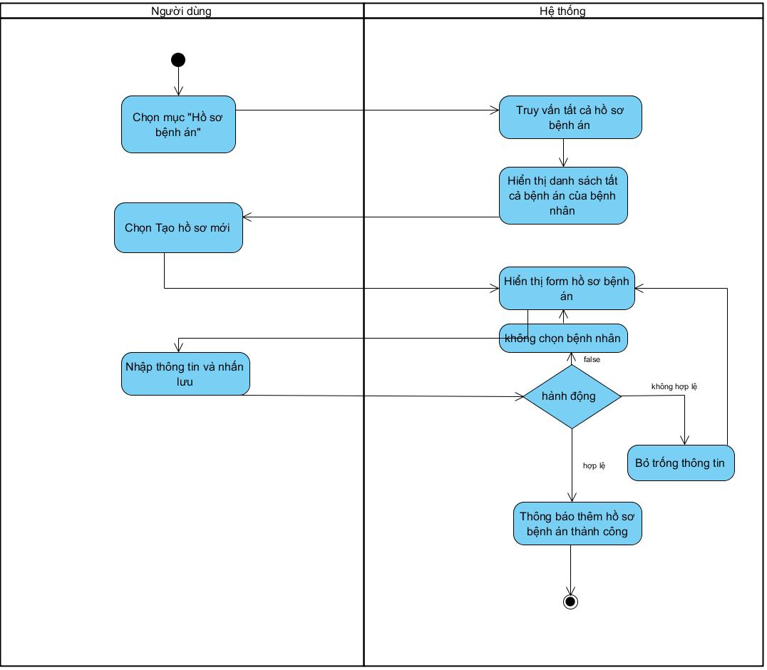

ĐẶC TẢ USE CASE: TẠO HÓA ĐƠN
Tên Use Case |  | Tạo hóa đơn
Mã Use Case |  | UC_HD_01
Mô tả |  | Cho phép bác sĩ tạo mới hóa đơn cho bệnh nhân sau khi hoàn thành khám. Hóa đơn có thể ở trạng thái “Đã thanh toán” hoặc “Chưa thanh toán”, và bác sĩ có thể xem, in hoặc xuất hóa đơn.
Tác nhân chính (Actor) |  | Bác sĩ
Tác nhân phụ |  | Hệ thống quản lý bệnh viện (HMS)
Tiền điều kiện |  | - Bác sĩ đã đăng nhập.  - Hồ sơ khám bệnh hoặc lịch hẹn của bệnh nhân đã được hoàn thành.  - Bệnh nhân có thông tin đầy đủ.
Hậu điều kiện |  | - Hóa đơn được tạo và lưu vào hệ thống.  - Trạng thái hóa đơn được xác định (“Chưa thanh toán” hoặc “Đã thanh toán”).  - Bác sĩ có thể in hoặc xuất hóa đơn.

Luồng sự kiện chính (Main Flow)

Người dùng (Bác sĩ) |  | Hệ thống (HMS)
1. Bác sĩ chọn menu “Hóa đơn” trong thanh điều hướng. |  | 2. Hiển thị danh sách các hóa đơn gồm: mã hóa đơn, bệnh nhân, ngày lập, tổng tiền, trạng thái, thanh toán, và thao tác.
3. Bác sĩ chọn [Tạo hóa đơn mới]. |  | 4. Hiển thị form nhập thông tin hóa đơn gồm: thông tin bệnh nhân, mã lịch khám, chi tiết dịch vụ (phí khám, thuốc, xét nghiệm,…).
5. Bác sĩ nhập thông tin và tổng tiền. |  | 5. Hệ thống tính tổng tiền hóa đơn và cho phép chọn trạng thái thanh toán.
6. Bác sĩ chọn Trạng thái: “Chưa thanh toán” |  | 6. Lưu hóa đơn vào cơ sở dữ liệu với trạng thái tương ứng.
7. Bác sĩ nhấn [Lưu hóa đơn]. |  | 7. Hiển thị thông báo “Tạo hóa đơn thành công”.
8. Bác sĩ có thể chọn [Xem hóa đơn] để xem chi tiết hoặc [In hóa đơn] để xuất file. |  | 8. Hệ thống hiển thị chi tiết hóa đơn gồm: mã, ngày lập, dịch vụ, tổng tiền, trạng thái thanh toán, lịch sử thanh toán (nếu có).

Luồng thay thế (Alternative Flow)

Mô tả tình huống | Hành động hệ thống
Bác sĩ chưa chọn “lịch khám” | Hệ thống yêu cầu chọn lịch khám của bệnh nhân
Bác sĩ chọn [In hóa đơn] | Hệ thống hiển thị bản xem trước hóa đơn và cung cấp nút tải hoặc in PDF.
Bác sĩ chọn hóa đơn đã tạo trong danh sách | Hệ thống hiển thị chi tiết hóa đơn, bao gồm thông tin bệnh nhân, lịch khám, dịch vụ, tổng tiền và lịch sử thanh toán.

Ngoại lệ (Exception Flow)

Mô tả lỗi | Phản hồi của hệ thống
Lỗi lưu hóa đơn vào cơ sở dữ liệu | Hiển thị “Không thể tạo hóa đơn, vui lòng thử lại sau.”
Mất kết nối hệ thống khi tạo hóa đơn | Hiển thị “Không thể kết nối đến hệ thống, vui lòng kiểm tra mạng.”
Bác sĩ chưa nhập thông tin bắt buộc | Hiển thị “Vui lòng nhập đầy đủ thông tin bắt buộc.”
Lỗi khi in hoặc xuất hóa đơn | Hiển thị “Không thể xuất hóa đơn, vui lòng thử lại.”
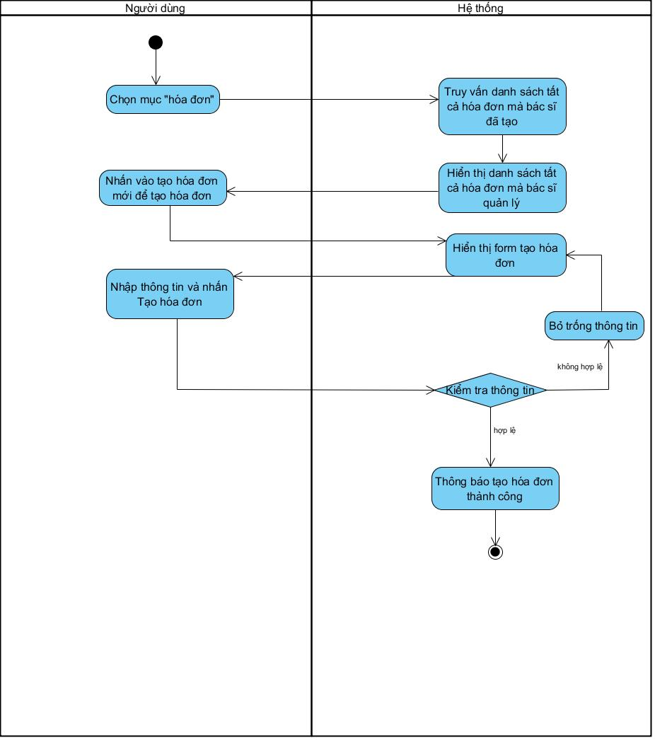
Quản lý bác sĩ

ĐẶC TẢ USE CASE: THÊM BÁC SĨ
Tên Use Case | Thêm bác sĩ
Mã Use Case | UC_BS_01
Mô tả | Cho phép Quản trị viên (Admin) thêm mới thông tin bác sĩ vào hệ thống, bao gồm thông tin tài khoản và thông tin chuyên môn.
Tác nhân chính (Actor) | Quản trị viên (Admin)
Tác nhân phụ | Hệ thống quản lý bệnh viện (HMS)
Tiền điều kiện | - Quản trị viên đã đăng nhập vào hệ thống.  - Có quyền quản lý danh sách bác sĩ.
Hậu điều kiện | - Thông tin bác sĩ mới được thêm vào hệ thống.  - Danh sách bác sĩ được cập nhật và hiển thị bác sĩ mới.
Luồng sự kiện chính (Main Flow)
Người dùng (Quản trị viên) | Hệ thống (HMS)
1. Admin chọn menu “QL Bác sĩ” trong thanh điều hướng. | 2. Hiển thị danh sách các bác sĩ hiện có cùng thông tin: mã bác sĩ, họ tên, chuyên khoa, kinh nghiệm, phí khám, và thao tác.
3. Admin chọn [Thêm bác sĩ]. | 4. Hiển thị form nhập thông tin gồm hai phần: Thông tin tài khoản và Thông tin chuyên môn.
5. Admin nhập thông tin tài khoản: Tên đăng nhập, mật khẩu, email, họ tên, số điện thoại. | 5. Kiểm tra định dạng các trường email, số điện thoại, mật khẩu.
6. Admin nhập thông tin chuyên môn: Chuyên khoa, số giấy phép hành nghề, trình độ, số năm kinh nghiệm, phí khám, ngày và giờ làm việc. | 6. Hệ thống kiểm tra các trường bắt buộc đã được nhập đầy đủ.
7. Admin chọn [Lưu bác sĩ]. | 7. Lưu thông tin bác sĩ vào cơ sở dữ liệu và hiển thị thông báo “Thêm bác sĩ thành công”.
8. Admin được chuyển trở lại danh sách bác sĩ. | 8. Hệ thống hiển thị danh sách cập nhật có thêm bác sĩ mới.
Luồng thay thế (Alternative Flow)

Mô tả tình huống |  | Hành động hệ thống
Admin chọn [Hủy] khi đang nhập dữ liệu |  | Quay lại trang danh sách bác sĩ mà không lưu thông tin.
Admin nhập sai định dạng email hoặc số điện thoại |  | Hiển thị thông báo lỗi “Định dạng không hợp lệ”.
Admin để trống các trường bắt buộc |  | Hiển thị thông báo “Vui lòng nhập đầy đủ thông tin bắt buộc”.

Ngoại lệ (Exception Flow)
Mô tả lỗi | Phản hồi của hệ thống
Lỗi lưu dữ liệu bác sĩ vào cơ sở dữ liệu | Hiển thị thông báo “Không thể lưu thông tin bác sĩ, vui lòng thử lại sau.”
Trùng tên đăng nhập hoặc email | Hiển thị “Tên đăng nhập hoặc email đã tồn tại trong hệ thống.”
Mất kết nối mạng hoặc máy chủ | Hiển thị “Không thể kết nối đến hệ thống, vui lòng kiểm tra lại.”
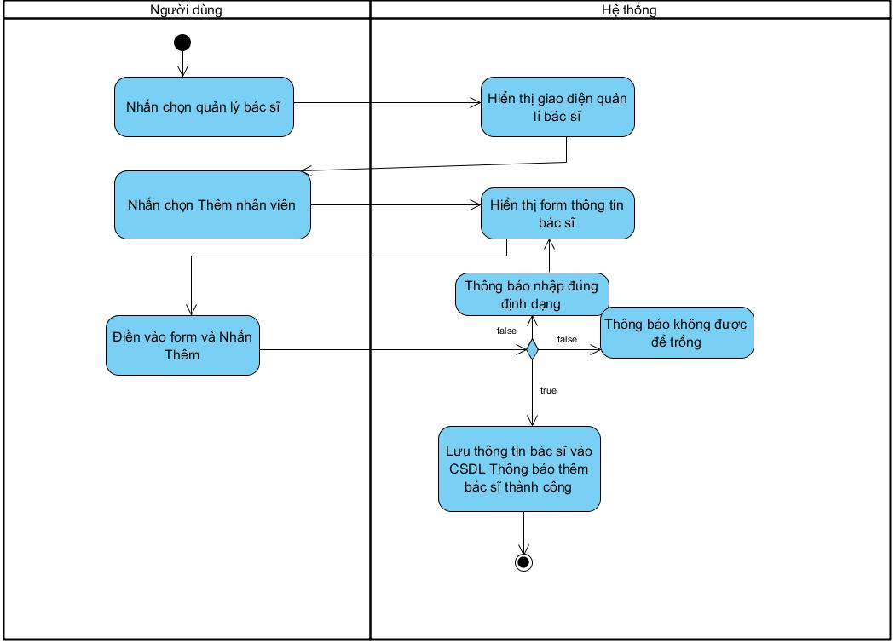

ĐẶC TẢ USE CASE: SỬA THÔNG TIN BÁC SĨ
Tên Use Case |  | Sửa thông tin bác sĩ
Mã Use Case |  | UC_BS_02
Mô tả |  | Cho phép Quản trị viên (Admin) chỉnh sửa thông tin của bác sĩ trong hệ thống bao gồm thông tin tài khoản và thông tin chuyên môn.
Tác nhân chính (Actor) |  | Quản trị viên (Admin)
Tác nhân phụ |  | Hệ thống quản lý bệnh viện (HMS)
Tiền điều kiện |  | - Admin đã đăng nhập vào hệ thống.  - Bác sĩ đã tồn tại trong danh sách bác sĩ.
Hậu điều kiện |  | - Thông tin bác sĩ được cập nhật thành công trong hệ thống.  - Danh sách bác sĩ hiển thị dữ liệu mới nhất.

Luồng sự kiện chính (Main Flow)

Người dùng (Quản trị viên) |  | Hệ thống (HMS)
1. Admin chọn menu “QL Bác sĩ” trong thanh điều hướng. |  | 2. Hiển thị danh sách các bác sĩ hiện có cùng thông tin: mã, họ tên, chuyên khoa, kinh nghiệm, phí khám, thao tác.
3. Admin chọn biểu tượng chỉnh sửa bên cạnh tên bác sĩ cần sửa. |  | 4. Hiển thị form Sửa thông tin bác sĩ với các thông tin đã có sẵn.
5. Admin cập nhật thông tin tài khoản (họ tên, email, số điện thoại, mật khẩu nếu cần). |  | 5. Kiểm tra định dạng các trường nhập liệu (email, số điện thoại, tên đăng nhập...).
6. Admin chỉnh sửa thông tin chuyên môn (chuyên khoa, trình độ, số năm kinh nghiệm, phí khám, ngày và giờ làm việc). |  | 6. Hệ thống xác thực dữ liệu hợp lệ.
7. Admin chọn [Cập nhật]. |  | 7. Hệ thống ghi nhận thông tin mới vào cơ sở dữ liệu và hiển thị thông báo “Cập nhật bác sĩ thành công”.
8. Admin quay lại danh sách bác sĩ. |  | 8. Hệ thống hiển thị danh sách cập nhật với dữ liệu mới của bác sĩ vừa chỉnh sửa.

Luồng thay thế (Alternative Flow)

Mô tả tình huống | Hành động hệ thống
Admin chọn [Hủy] khi đang chỉnh sửa | Quay lại danh sách bác sĩ mà không thay đổi thông tin.
Admin nhập sai định dạng email hoặc số điện thoại | Hiển thị thông báo “Định dạng không hợp lệ”.
Admin không nhập đủ thông tin bắt buộc | Hiển thị “Vui lòng nhập đầy đủ thông tin bắt buộc”.
Admin chỉnh sửa tên đăng nhập/email bị trùng | Hiển thị “Tên đăng nhập hoặc email đã tồn tại trong hệ thống”.

Ngoại lệ (Exception Flow)

Mô tả lỗi | Phản hồi của hệ thống
Lỗi khi cập nhật dữ liệu bác sĩ | Hiển thị “Không thể cập nhật thông tin bác sĩ, vui lòng thử lại sau.”
Mất kết nối máy chủ hoặc cơ sở dữ liệu | Hiển thị “Kết nối hệ thống bị gián đoạn, vui lòng kiểm tra lại.”
Lỗi xác thực phiên đăng nhập của Admin | Hiển thị “Phiên làm việc đã hết hạn, vui lòng đăng nhập lại.”
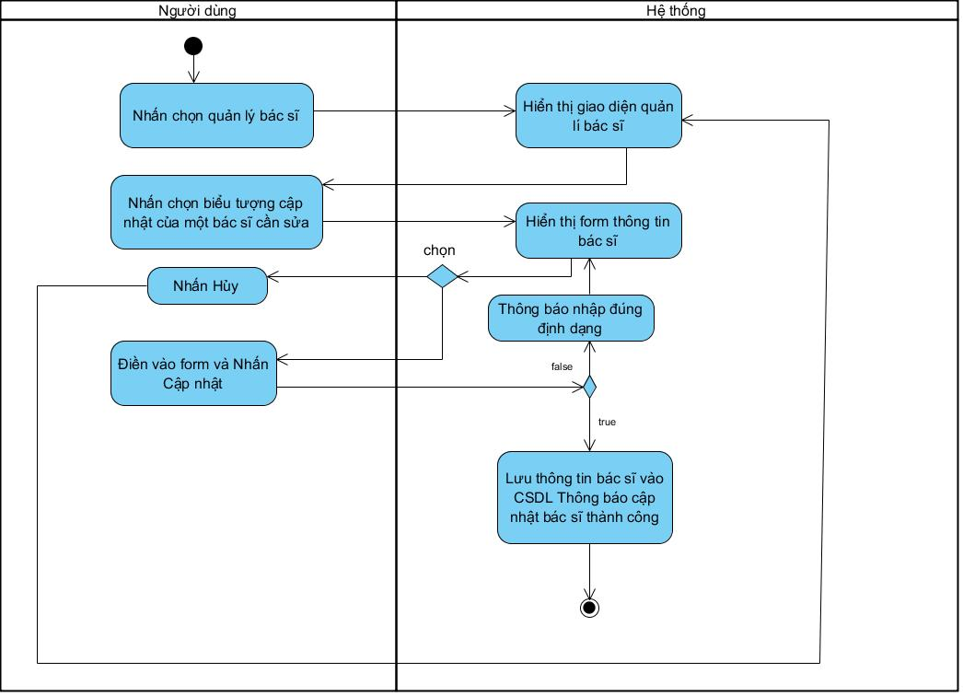

ĐẶC TẢ USE CASE: XÓA BÁC SĨ
Tên Use Case |  | Xóa bác sĩ
Mã Use Case |  | UC_BS_03
Mô tả |  | Cho phép Quản trị viên (Admin) xóa thông tin của bác sĩ ra khỏi hệ thống khi không còn làm việc hoặc bị sai thông tin.
Tác nhân chính (Actor) |  | Quản trị viên (Admin)
Tác nhân phụ |  | Hệ thống quản lý bệnh viện (HMS)
Tiền điều kiện |  | - Admin đã đăng nhập vào hệ thống.  - Bác sĩ cần xóa đã tồn tại trong danh sách.
Hậu điều kiện |  | - Bác sĩ được xóa khỏi danh sách bác sĩ trong hệ thống.  - Dữ liệu liên quan (lịch làm việc, lịch hẹn) được xử lý theo quy định.

Luồng sự kiện chính (Main Flow)

Người dùng (Quản trị viên) |  | Hệ thống (HMS)
1. Admin chọn menu “QL Bác sĩ” trên thanh điều hướng. |  | 2. Hiển thị danh sách các bác sĩ hiện có cùng thông tin: mã bác sĩ, họ tên, chuyên khoa, kinh nghiệm, phí khám và thao tác.
3. Admin nhấn vào biểu tượng thùng rác (xóa) ở dòng bác sĩ cần xóa. |  | 4. Hiển thị hộp thoại xác nhận với nội dung “Bạn có chắc muốn xóa bác sĩ này?” và nút OK hoặc Cancel.
5. Admin chọn OK để xác nhận xóa. |  | 5. Hệ thống tiến hành xóa thông tin bác sĩ khỏi cơ sở dữ liệu.
6. Admin được thông báo kết quả. |  | 6. Hiển thị thông báo “Xóa bác sĩ thành công” và cập nhật danh sách mới.

Luồng thay thế (Alternative Flow)

Mô tả tình huống | Hành động hệ thống
Admin chọn Cancel khi hộp thoại xác nhận xuất hiện | Hủy thao tác xóa, quay lại danh sách bác sĩ, không thay đổi dữ liệu.
Admin chọn xóa bác sĩ đang có lịch hẹn khám chưa xử lý | Hệ thống hiển thị cảnh báo “Không thể xóa bác sĩ đang có lịch hẹn hoặc hồ sơ liên quan.”
Admin xóa nhiều bác sĩ cùng lúc (tùy chọn hệ thống mở rộng) | Hệ thống xử lý lần lượt và thông báo kết quả từng bác sĩ.

Ngoại lệ (Exception Flow)

Mô tả lỗi | Phản hồi của hệ thống
Lỗi khi kết nối cơ sở dữ liệu | Hiển thị “Không thể kết nối hệ thống, vui lòng thử lại sau.”
Xóa thất bại do ràng buộc dữ liệu (ví dụ: hồ sơ khám bệnh, hóa đơn còn tồn tại) | Hiển thị “Không thể xóa bác sĩ vì còn dữ liệu liên quan.”
Phiên làm việc của Admin hết hạn | Hiển thị “Phiên đăng nhập đã hết hạn, vui lòng đăng nhập lại.”
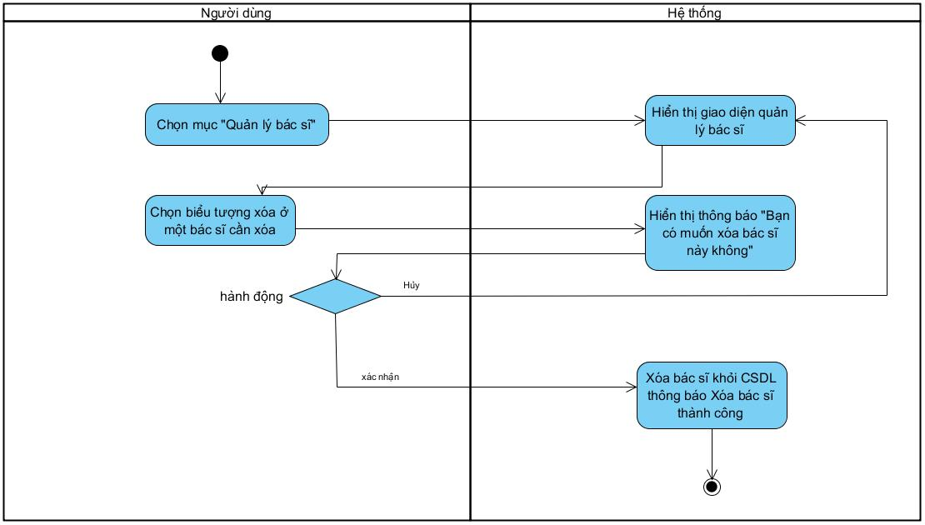

ĐẶC TẢ USE CASE: Đăng ký khám tại quầy
Tên Use Case | Đăng ký khám tại quầy (Walk-in)
Mô tả | Lễ tân thực hiện đăng ký khám cho bệnh nhân đến trực tiếp tại quầy trong ca làm việc của bác sĩ. Hệ thống hỗ trợ hai trường hợp: bệnh nhân đã có hồ sơ (bệnh nhân cũ) và bệnh nhân mới (lần đầu khám).
Tác nhân chính (Actor) | Lễ tân
Tác nhân phụ | Bệnh nhân
Tiền điều kiện | - Lễ tân đã đăng nhập vào hệ thống.  - Đang ở màn hình Lịch làm việc của bác sĩ.  - Bác sĩ có slot trống trong khung giờ chọn.
Hậu điều kiện | - Bệnh nhân được thêm vào danh sách khám trong ca làm việc của bác sĩ.  - Lịch hẹn được tự động xác nhận.  - Mã đăng ký khám (mã đặt khám) được tạo thành công.

2. Luồng sự kiện chính (Main Flow)

Người dùng (Lễ tân) | Hệ thống
1. Tại màn hình Lịch làm việc của bác sĩ, chọn khung giờ còn trống và nhấn [Thêm bệnh nhân]. | 2. Hiển thị giao diện Thêm bệnh nhân Walk-in gồm: thông tin bác sĩ, thời gian, và lựa chọn loại bệnh nhân.
3. Chọn Loại bệnh nhân:  • Bệnh nhân cũ (đã có hồ sơ).  • Bệnh nhân mới (lần đầu khám). | 3.1 Nếu chọn bệnh nhân cũ → hiển thị danh sách bệnh nhân có hồ sơ để chọn.  3.2 Nếu chọn bệnh nhân mới → hiển thị form nhập thông tin bệnh nhân (họ tên, ngày sinh, giới tính, địa chỉ, số điện thoại, email nếu có).
4. Nhập thông tin khám: Lý do khám, Triệu chứng (nếu có). | 5. Hiển thị thông tin phí khám và ghi chú về vé Walk-in (lịch tự động xác nhận, phí khám, tạo hóa đơn sau khám).
6. Nhấn [Xác nhận thêm] để hoàn tất. | 7. Hệ thống:  • Tự động xác nhận lịch hẹn.  • Tạo mã đặt khám.  • Cập nhật danh sách bệnh nhân trong lịch làm việc của bác sĩ.  • Hiển thị thông báo 'Thêm bệnh nhân thành công'.

3. Luồng thay thế / Ngoại lệ

Trường hợp | Mô tả xử lý
2.1. Slot trống đã được đặt trước khi xác nhận | Hệ thống báo 'Khung giờ đã đầy, vui lòng chọn giờ khác'.
2.2.Bệnh nhân cũ không có trong danh sách | Hệ thống cho phép tìm kiếm lại hoặc thêm mới hồ sơ bệnh nhân.
2.3.Dữ liệu nhập thiếu hoặc sai định dạng | Hệ thống hiển thị cảnh báo và yêu cầu nhập lại.  Quay lại bước 4
2.4.Lễ tân chọn Hủy | Hệ thống quay lại màn hình Lịch làm việc của bác sĩ, không lưu dữ liệu.  Quay lại bước 1
2.5.Lỗi hệ thống / kết nối mạng | Hiển thị thông báo 'Không thể kết nối máy chủ, vui lòng thử lại sau'.

